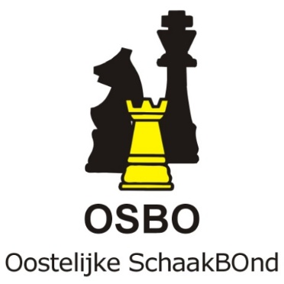
Agenda Algemene Vergadering OSBO 23 mei 2018, aanvang 20.00 uur

Locatie: Denksportcentrum, Dubbelbeek 24, 7333 NJ Apeldoorn

- Opening en mededelingen

- Conceptnotulen AV 22 november 2017

- Begroting 2018-2019

- Competitie 2018-2019
- concept-reglement voor achttallen
- concept-reglement voor viertallen
- besluit inzake het deelnemen aan een gezamenlijke competitie met SBO en SGS

- Samenwerking (SBO-SGS-OSBO)
- Samenwerking met KNSB

- KNSB zaken

- Rondvraag

- Sluiting vergadering

